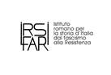
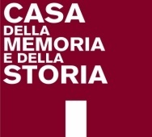
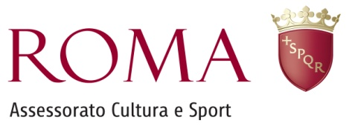

Orizzonti globali, umanità in movimento
Corso di formazione per docenti

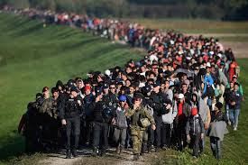

Roma, 2 dicembre 2015 ore 9.30
Casa della Memoria e della Storia
Via San Francesco di Sales, 5

Istituto romano per la storia d’Italia dal fascismo alla Resistenza
Info: irsifar@libero.it telefono 066861317

